噴 頭 噴 灌 系 統 設 計 標 準 配 置 圖

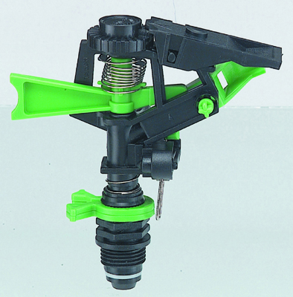
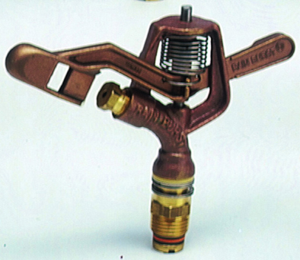
設施名稱：噴頭噴灌系統
灌 溉 器：單口(雙口)全圓噴頭
操作壓力：1．５～２．５公斤/平方公分
噴頭流量：1０～２５公升/分（依各類型而異）
噴灑直徑：1２～３０公尺（依各類型而異）

１．平面圖
田區長度 (Ｌ)= 公尺 田區寬度 (Ｗ)= 公尺
噴頭間距(ＳＳ)= 公尺 支管間距(ＳＬ)= 公尺

３．主管、支管接合圖

註：變徑長度由末端起算１／３L，▼表示異徑接頭。

２．噴灑支管配置圖

４．支管、豎管噴頭接合圖

（１）地表定置式
豎管高度: 公分

２．埋設固定式
豎管高度: 公分

註：設計標準之材料數量表中，豎管高度（ｈ）係採用１００公分計
算，實際應用時應依灌溉對象作物之需要決定高度，重新核算。

微噴灌溉系統設計標準配置圖
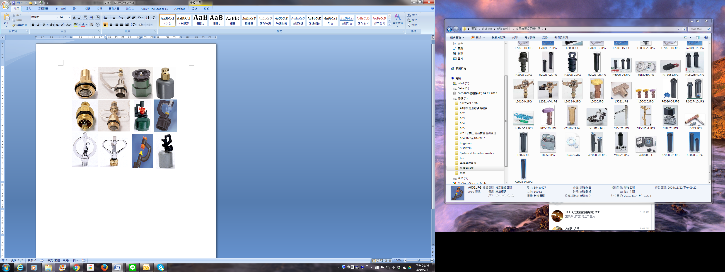
設施名稱：微噴頭灌溉系統
灌 溉 器：各式微噴頭(如圖)
操作壓力：1．０～1．５公斤/平方公分
噴頭流量：６～1５公升/分
噴灑直徑：３．０～８．５公尺

１．平面圖
田區長度 (Ｌ)= 公尺 田區寬度 (Ｗ)= 公尺
噴頭間距(ＳＳ)= 公尺 支管間距(ＳＬ)= 公尺
３．主管、支管接合圖

註：變徑長度由末端起算１／３L，▼表示異徑接頭。
２．噴灑支管配置圖

４．支管、豎管噴頭接合圖

（１）地表定置式 （２）埋設固定式
豎管高度： 公分 豎管高度： 公分

（３）棚架樹上式 （４）棚架倒吊式

豎管高度： 公分 豎管高度： 公分

註：設計標準之材料數量表中，豎管高度（ｈ）係採用１００公分計
算，實際應用時應依灌溉對象作物之需要決定高度，重新核算。

穿孔軟管噴灌系統設計標準配置圖
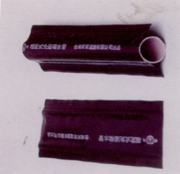
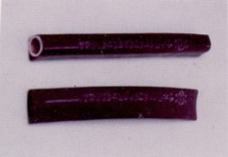
設施型式 ：穿孔軟管噴灌系統
灌溉器名稱：單(雙)管式穿孔軟管
供水方式 ：四通管雙向供水方式、三通管單向供水
基本設計因子
（１）ＰＥ穿孔軟管最大耐壓１．２ｋｇ/ｃ㎡，最大操作壓力以１．０
ｋｇ/ｃ㎡為限。
（２）ＰＥ穿孔軟管在３孔組，孔徑０．８５公厘時最大長度不得超過
８０公尺（下坡段可略為加長），否則將產生末端水量不足。
（３）田區長度小於８０公尺者，可採田首單向供水方式；田區長度大
於８０公尺者以採用中分雙向供水方式為宜。
1.平面圖

2.供水接管圖
(1)四通管雙向

雙管式穿孔管

(2)三通管單向

滴水管滴灌系統設計標準配置圖

設施名稱：滴水管滴灌系統
水理性能：
（１）操作壓力 ：１．０～２．５公斤/平方公分
（２） 出水量 ：１．２５～８公升/小時（依各類型而異）
一、平面圖

二、主要設施剖面圖

滴嘴滴灌系統設計標準配置圖

設施名稱：滴嘴滴灌系統
灌 溉 器：調壓滴嘴
水理性能：
（１） 操作壓力 ：０．５～３．０公斤/平方公分
（２）滴嘴出水量：４ 公升/小時（依各式滴嘴而異）

1.平面圖
田區長度 ( Ｌ ）＝ 公尺 田區寬度 ( Ｗ ）= 公尺
滴嘴間距（ＳＳ）= 公尺 支管間距（ＳＬ）= 公尺

PE16mm

2.主管－支管接合圖

